运动DV的WiFi连带接方法
向上WiFi键：待机壮态下按向上WiFi键是打开或关闭WiFi
WiFi 连接功能 手机与运动DV的互动联接:
APP下载方式：
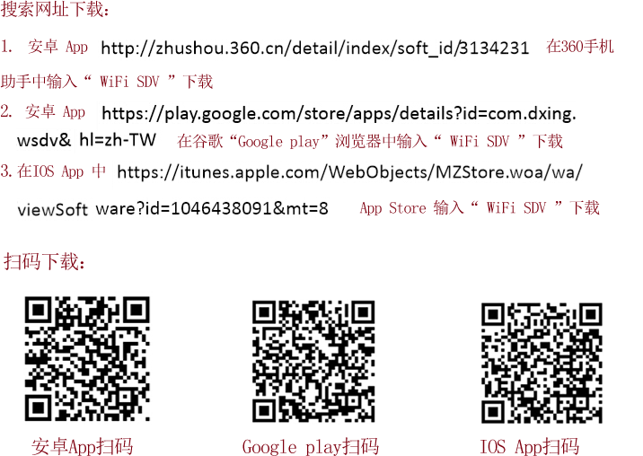
- 手机端APP下载： a.安卓手机去安卓市场中输入WiFi SDV 搜索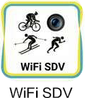下载。b.苹果手机去APP Store 苹果系统中输入WiFi SDV 搜索到点下载。C .用谷歌浏览器中搜WiFi SDV安装下载.
- 运动DV开机，按上方向WiFi键打开WiFi后等待连机，屏幕上显示Press Down to return 再按一下将退出待连机状态。
- 手机端打开WiFi信号搜索 WSDV-****进行连接，初始密码统一为99999999 。
- 点APP进入到主画面 。
- 点进入菜单设置
- 同步时间：同步手机与DV的时间。b .WiFi设置：可以设置更改WiFi的连接帐号与密码。c.容量：可以查看DV中TF卡的内存情况。d.本地储侟选项：可以设置将DV中的影像文件下载的存储地路径。
- 点进入文件查看，a.点 可快速预览TF卡中所有文件，也可以快速下载，全屏查看照片时点可以将图片发送给好友等。B.点可以仔细查看到下载过的照片/影像。
- 点可以开始或暂停录影及确认拍照。
- 点可进拍照模式
- 点可进入录影模式

